Hulp bij het huishouden blijft ondersteuning op maat
Hoe we de hulp bij het huishouden (HH) in 2017 samen vorm blijven
Maatwerk: úw situatie
Wat heeft u nodig om een schoon en leefbaar huis te krijgen? Samen bekijken we hoeveel ondersteuning u nodig heeft voor deze doelstelling. Zijn er wijzigingen? Dan kunt u bij Zorgloket WegWijs terecht, tel. (073) 553 16 00
geven: cliënten, aanbieders én de gemeente!
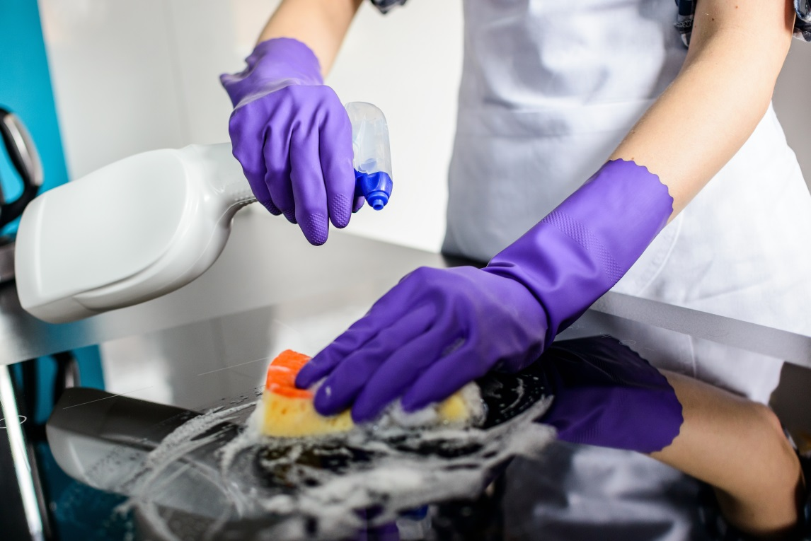
Ruimte voor extra inzet
Deze mogelijkheid kan in overleg met
de aanbieder ingezet worden
voor een grote voorjaar- of
najaar schoonmaak.
Mantelzorgers
Ook in 2017 kunnen mantelzorgers blijven rekenen op ondersteuning voor huishoudelijke hulp. Meldingen voor de huishoudelijke hulp mantelzorg (HHM) via BINT tel. (073) 551 5432

(2 x 4 uur per jaar)

Zelfde hulp
We weten hoe fijn het is om
dezelfde hulp te kunnen houden.
WegWijs
Bij een medewerker van Zorgloket WegWijs kunt u eventuele vragen blijven stellen over uw ondersteuning op maat, tel. (073) 553 16 00.
Daarom zijn afspraken over de
uitvoering samen met aanbieders
Elde Zorg, Actiefzorg, Tzorg, Laverhof en IVT
gemaakt. De werkgelegenheid is
Inkoop 4 gemeenten
Samen met de gemeenten Haaren, Sint-Michielsgestel en Vught hebben we deze voorziening ingevoerd. Samen zijn prijsafspraken gemaakt en is het mogelijk om u in één voorziening de hulp bij het huishouden (HH) te bieden die nodig is.
tenminste voor 3 jaar geborgd in de
nieuwe overeenkomst.

